[院士团队领衔！国家纳米科学中心论文被质疑图片重复](https://mp.weixin.qq.com/s?__biz=MzkyNTc2OTI4Mw==&mid=2247493114&idx=3&sn=7a53d5ce021abb4f5305b2c88997dc33)

[慧眼学术](javascript:void(0);)2025-04-25 11:34:37中国香港





**论文信息**

2008年7月，**国家纳米科学中心**在Journal of the American Chemical Society期刊上发表一篇标题为“Detection of trace Hg2+ via induced circular dichroism of DNA wrapped around single-walled carbon nanotubes”**通过单壁碳纳米管包裹 DNA 的诱导圆二色性检测痕量 Hg2+**的论文被质疑。

doi: 10.1021/ja801793k

第一作者，通讯作者：国家纳米科学中心 Xueyun Gao

通讯作者：国家纳米科学中心 Yuliang Zhao（音译：赵宇亮）

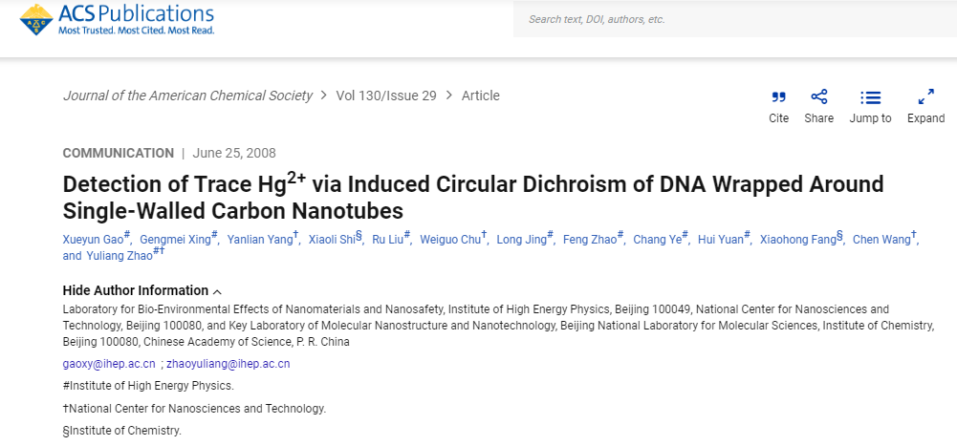

**质疑信息**

**2025年4月，Elisabeth M Bik在 Pubpeer 论坛上发表评论：**

关注图 S3：

粉色方框： 图 S3-1（0 毫微克汞）和 S3-2（187 毫微克汞）似乎重叠了

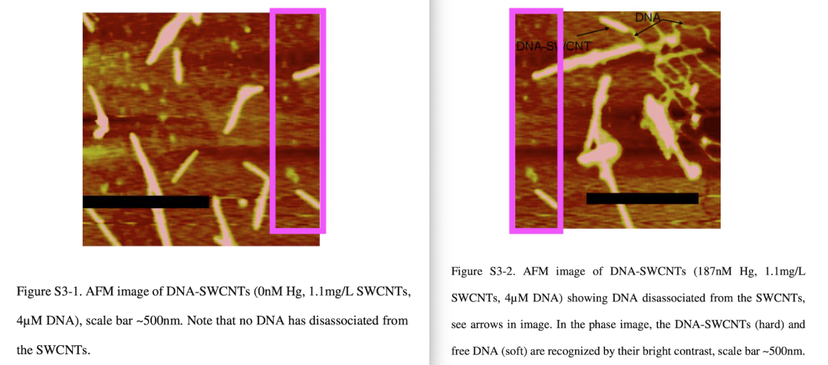

消息来源：

https://pubpeer.com/publications/994EFA1D991A1488B677C8CB07F222#0

声明：

若认为本内容侵犯您或者单位的权益，请速与我们联系并详述侵权情况。我们将依法快速处理，移除涉嫌侵权内容。

联系QQ   1729349097

**往期推荐:**

[引爆全网的学术不端克星神器！一键本地检测，全网最低价，再也不用担心图片误用和第三方图片造假的神器来啦](https://mp.weixin.qq.com/s?__biz=MzkyNTc2OTI4Mw==&mid=2247484961&idx=1&sn=d8a51a591fb0c959e88bc92de949b52c&scene=21#wechat_redirect)

[委员建议：将学术不端行为与其他造假行为一样入“罪”](https://mp.weixin.qq.com/s?__biz=MzkyNTc2OTI4Mw==&mid=2247491231&idx=1&sn=bf06908b0e9e428754f6000aee228d8e&scene=21#wechat_redirect)

[上海交通大学医学院附属新华医院妇产科研究：同一只小鼠跨组使用引发热议](https://mp.weixin.qq.com/s?__biz=MzkyNTc2OTI4Mw==&mid=2247491873&idx=1&sn=5a5a332536e5e553616a469db0ceaa34&scene=21#wechat_redirect)

[南京中医药大学附属医院放射科主任团队研究被指问题重重，多图重叠成焦点](https://mp.weixin.qq.com/s?__biz=MzkyNTc2OTI4Mw==&mid=2247491708&idx=2&sn=5338a9fdda1f2807a34fe1be499c78cf&scene=21#wechat_redirect)

[厦门大学附属翔安医院，宁波市医疗中心李惠利医院合作研究被指多处图片重叠与克隆](https://mp.weixin.qq.com/s?__biz=MzkyNTc2OTI4Mw==&mid=2247491914&idx=1&sn=f2421b6bcf3f228868d51e69904ab890&scene=21#wechat_redirect)